ЧТО ДАЁТ УЧАСТИЕ В ПРОГРАММЕ?

Возможность:
- ОБСУДИТЬ ситуацию в спокойной, уважительной обстановке;
- РАЗОБРАТЬСЯ в причинах случившегося;
- ПРИНЕСТИ ИЗВИНЕНИЯ потерпевшему;
- ЗАГЛАДИТЬ причинённый ВРЕД;
- ОПРЕДЕЛИТЬ, что нужно сделать, чтобы подобное не повторилось;
- ВОССТАНОВИТЬ ОТНОШЕНИЯ;
- ВОССТАНОВИТЬ СПРАВЕДЛИВОСТЬ;
- ВЕРНУТЬ УВАЖЕНИЕ к себе.

Можно ли подать заявку на Программу примирения, если делом уже занимается полиция?
Да, можно. Но необходимо помнить, что правоохранительные органы не могут освободить виновника от наказания. Поэтому в большинстве случаев полиция, суд и комиссия по делам несовершеннолетних и защите их прав учитывают усилия сторон, направленные на самостоятельное разрешение конфликта. Самое главное, в таких случаях важно взять на себя ответственность, исправить ошибку, постараться загладить свою вину.

Если Вам и Вашему ребёнку необходима консультация и помощь специалиста в разрешении сложившейся ситуации вы можете обратиться:

К педагогу-психологу, социальному педагогу, в школьную службу примирения вашего образовательного учреждения

Комиссия по делам несовершеннолетних
и защите их прав:
Пикулева Нина Александровна
начальник отдела защиты прав детей
г. Добрянка ул. Копылова, 114
Телефон. (34265) 2-17-48

Муниципальная служба примирения:
Наговицина Евгения валерьевна – руководитель муниципальной службы примирения
г. Добрянка, ул. Победы 101
Телефон: 8(34265)2-48-80

Бесплатный телефон доверия
для детей и родителей
8-800-2000-122
Экстренная психологическая помощь. Анонимно, бесплатно, круглосуточно

ЕСЛИ ВАШ РЕБЁНОК ПОДРАЛСЯ:
куда и к кому обращаться?

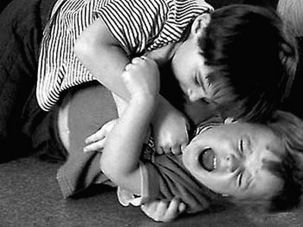
Добрянка, 2020
Если дети делают глупости…
…совершают серьёзные ошибки, обижают других, нарушают закон или сами становятся жертвами обидчиков, прежде всего родители пытаются их защитить, поддержать, помочь разобраться в трудной ситуации. Но какой выход из неё самый оптимальный для ребёнка?
КАК ОБИДЧИКУ ИПСРАВИТЬ СОВЕРШЁННЫЕ ОШИБКИ И СДЕЛАТЬ ТАК, ЧТОБЫ ЕГО ПРОСТИЛИ?

КАК ПОСТРАДАВШЕМУ ВОССТАНОВИТЬ ЧУВСТВО БЕЗОПАСНОСТИ, ПОДЕЛИТЬСЯ ОБИДОЙ ПО ПОВОДУ ПРИЧИНЁННОГО ИЛИ МОРАЛЬНОГО ВРЕДА?

НЕ ТОРОПИТЕСЬ ОБРАЩАТЬСЯ В ПРАВООХРАНИТЕЛЬНЫЕ ОРГАНЫ, ПОМНИТЕ ЛЮБОЙ КОНФЛИКТ МОЖНО РАЗРЕШИТЬ В ХОДЕ ПРОВЕДЕНИЯ ВОССТАНОВИТЕЛЬНЫХ ПРОГРАММ

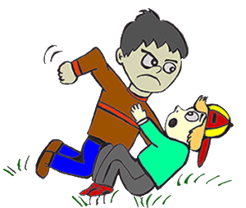

ЦЕЛЬ ПРОГРАММЫ…

Цель восстановительной программы – помочь участникам конфликтной ситуации достичь его разрешения, восстановить утраченные отношения, загладить причинённый вред.

Основными участниками программы являются сами стороны конфликта.

Основной элемент программы – встреча потерпевшего и виновника с целью поиска вариантов решения ситуации, которая организуется специалистом – ведущим программы примирения.

Ведущий не является судьёй, адвокатом, воспитателем или советчиком.
Он – нейтральный посредник, который в равной степени поддерживает обе стороны.

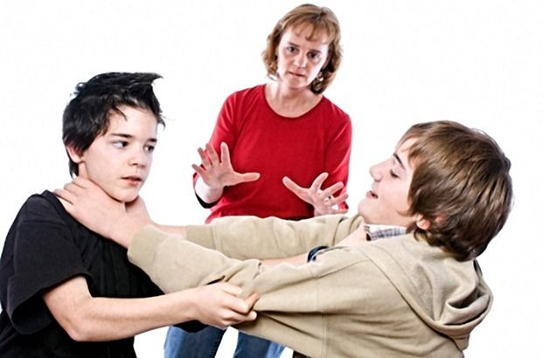

ЧТО ТАКОЕ ПРОГРАММА ПРИМИРЕНИЯ

Программы примирения добровольны и бесплатны для всех участников.

Если же о конфликте стало известно правоохранительным органам дело будет рассматриваться в суде, КДНиЗП или другой инстанции, но при принятии решения по делу судья или другое уполномоченное лицо может учитывать результат программы примирения при вынесении приговора.

Основная ценность программы – достижение конструктивного диалога между обидчиком и потерпевшим, в ходе которого они сами смогут разобраться в произошедшем и договориться о способе заглаживания вины.

Программа способствует ответственному поведению подростков, максимально вовлекая их в процесс возмещения ущерба.

